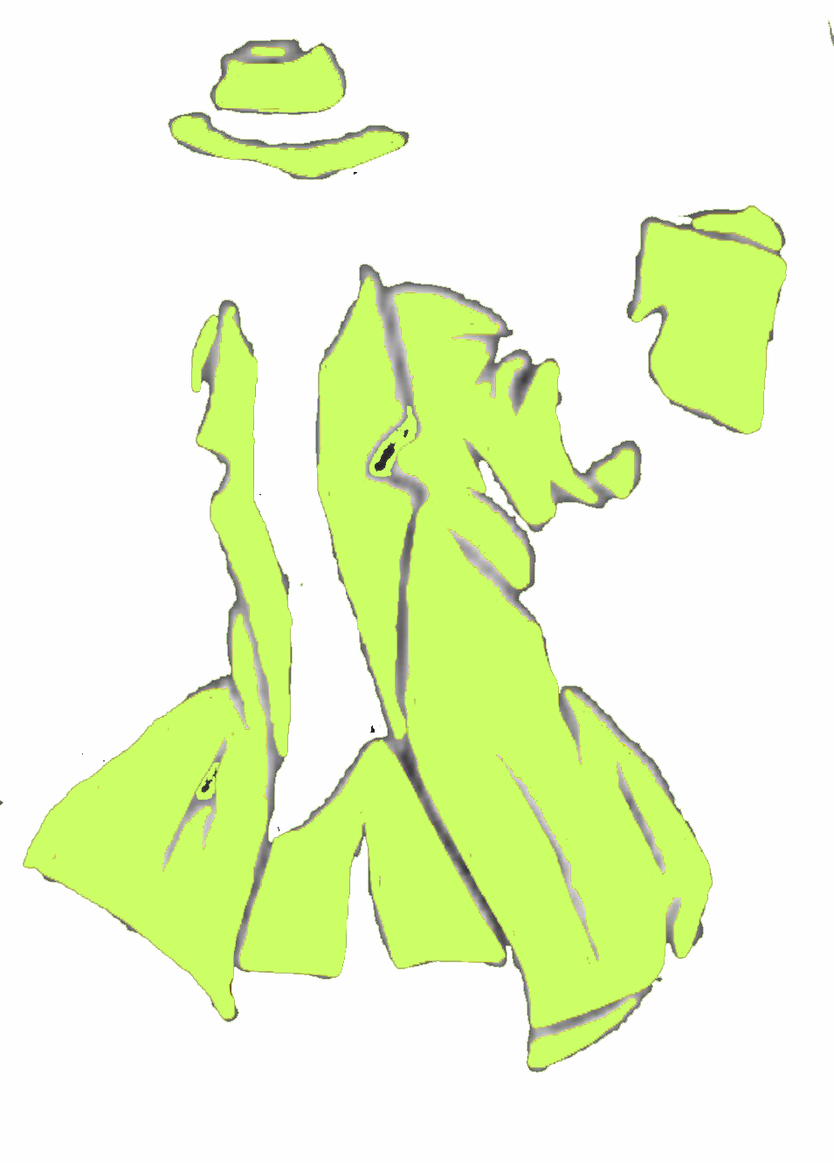 | NIKITA  Capitolo 2: Conosci I Punk?  Autocorreggiti!
Ora riesci meglio ad immaginarti la persona descritta? Rileggi la citazione e concretizza la tua prima ipotesi!

